ГОСУДАРСТВЕННОЕ УЧРЕЖДЕНИЕ

ВЫСШЕГО ПРОФЕССИОНАЛЬНОГО ОБРАЗОВАНИЯ

«БЕЛОРУССКО-РОССИЙСКИЙ УНИВЕРСИТЕТ»

Кафедра «Программное обеспечение и технологии»

ИНФОРМАТИКА

**Текстовый процессор Microsoft Word**

*Лабораторные работы для студентов специальности*

*1-70 02 01 «Промышленное и гражданское строительство»*

*заочной формы обучения.*

Могилев 2017

**Лабораторная работа 1.**

**Загрузка Word. Создание документа. Проверка правописания.**

**Переносы слов.**

1. Загрузите текстовый процессор Microsoft Word. Откройте документ с именем **БЕЗ ЛИШНИХ ХЛОПОТ**, находящийся в папке **Исходники.**

*Символ* **¶** *обозначает конец абзаца и формируется по нажатию клавиши <Enter>. (Символ конца абзаца (¶) отображается на экране если “нажата” кнопка* ***Непечатаемые символы*** *на панели инструментов* ***Форматирование*** *вкладки* ***Главная****.)*

2. После названия через пробел допишите следующий текст :



3.Сохраните документ в файле с именем **БОСС** в своей рабочей папке. Для сохранения нового документа можно использовать меню **Файл**, команду **Сохранить как** ….

4. Проверьте текст документа БОСС на наличие орфографических и грамматических ошибок. На вкладке **Рецензирование**. Устраните ошибки.

5. Сохраните изменения (Файл, Сохранить) в документе БОСС.

6. Выполните автоматический перенос слов в документе (**Разметка страницы, Расстановка переносов**).

7. Отмените автоматические переносы.

8. Расставьте переносы слов вручную.

9. Закройте документ БОСС с сохранением изменений.

10. Установите следующие параметры форматирования абзацев с помощью меню **Абзац**:

*  Для абзаца с названием: выравнивание – по центру, отступ слева – 0, отступ справа – 0, первая строка – нет, интервал после – 12 пт.
*  Для остальных абзацев: выравнивание – по ширине, отступ слева – 1 см, отступ справа – 1 см, первая строка – отступ на 2 см; межстрочный интервал – полуторный.

11. В тексте третий абзац разделите на два – новый абзац будет начинаться со слов "Перечислив все возможности, ...";

12. В полученном тексте переставьте местами второй и третий абзацы;

13. Первый абзац разделите на два – новый (второй) абзац должен содержать текст в круглых скобках.

14. Сохраните изменения в том же файле БОСС (**Файл, Сохранить**).

15. В документе БОСС установите следующие шрифты для фрагментов текста:

• Название документа ‘БЕЗ ЛИШНИХ ХЛОПОТ’ − шрифт Arial полужирного начертания с подчеркиванием размера 16.

• Комментарий в скобках (на английском языке) − шрифт Courier полужирного начертания размера 14.

• Оставшуюся часть документа − шрифт Times New Roman размера 12.

• Прямую речь в тексте − шрифт курсивного начертания.

• Вставьте перед заголовком БЕЗ ЛИШНИХ ХЛОПОТ символ шрифта Webdings с изображением небоскребов. Для этого воспользуйтесь меню **Вставка, Символ.** Установите для этого символа размер 72, снимите с него выделение жирным.

16. Сохраните и закройте документ БОСС.

**Лабораторная работа 2.**

**Создание колонтитулов. Табуляция.**

1. Откройте документ ВИРУСЫ.
2. Выберите на ленте **Вставка** команду **Колонтитулы**. Появится конструктор колонтитулов. Изучите назначение кнопок этой панели, подводя к каждой кнопке курсор мыши.
3. Добавьте в верхний колонтитул имя файла. Выровняйте абзац с текстом колонтитула по правому краю.
4. Добавьте в нижний колонтитул номер страницы. Выровняйте абзац с текстом колонтитула по центру.
5. Сохраните документ ВИРУСЫ.
6. Закройте документ.
7. Создайте новый документ. Установите размер шрифта 10.
8. Если на экране не видна горизонтальная линейка, включите ее, выбрав в меню **Вид** 🡪 **Линейка**. Расставьте знаки табуляции как показано на рисунке.



1. Введите следующий текст построчно, разделяя слова из разных колонок нажатием клавиши Tab.

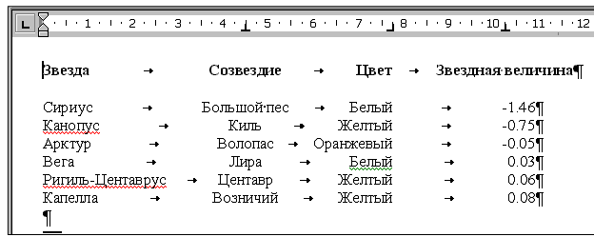

1. Сохраните документ в своей рабочей папке под именем ЗВЕЗДЫ.
2. Чтобы увидеть символы табуляции в тексте, щелкните на кнопке Непечатаемые символы на панели инструментов. Положение символа табуляции указывает стрелка, направленная вправо.
3. Закройте документ ЗВЕЗДЫ.

**Лабораторная работа 3.**

**Списки.**

1. Создайте новый документ.

2. Включив нумерацию, введите следующий текст:

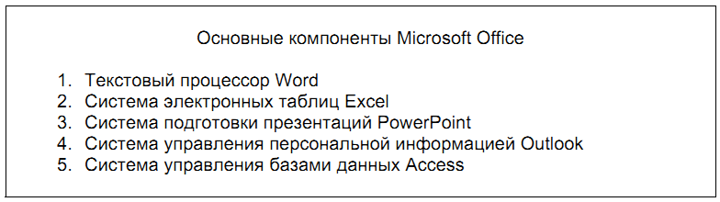

3. Сохраните текст документа в файле ‘НУМЕРОВАННЫЙ СПИСОК’

4. Выделите пункты списка. Используя команду **Нумерация** (на панели инструментов или в контекстном меню) преобразуйте список в обычный текст.

5. Замените нумерацию арабскими цифрами на нумерацию римскими цифрами.

6. Сохраните изменения.

7. Преобразуйте список в маркированный. В качестве маркеров выбирете дефисы.

8. Отсортируйте пункты списка по алфавиту.

9. Сохраните измененный текст в новом файле ‘МАРКИРОВАННЫЙ СПИСОК’

**Лабораторная работа 4.**

**Работа с большим документом.**

1. Откройте документы Часть1, Часть2, Часть3 из папки **Исходники**.

2. Создайте новый документ.

3. В новый документ скопируйте последовательно тексты из Часть1, Часть2 и Часть3.

4. Сохраните полученный документ в своей рабочей папке в файле с именем СПРАВОЧНИК.

**Перемещение по тексту документа.**

1) Выясните, отыскав соответствующую информацию в строке состояния, сколько страниц занимает текст документа; номер текущей страницы.

2) В меню Вид включите **Область навигации**.

3) С помощью панели навигации найдите и переместитесь к параграфу **Перемещение по документу**. Ознакомьтесь со способами перемещения по тексту документа.

4) Выполните перемещение по разделам, используя заголовки в панели навигации.

5) Выключите **Область навигации**.

6) В меню **Вид** выберите **Черновик**. Выполните следующие перемещения по тексту документа:

• Переместитесь вниз на 2-ю страницу документа. Найдите то место в документе, где находится разделитель страниц.

• Переместитесь в конец документа (<Ctrl> + <End>).

• Переместитесь в начало документа (<Ctrl> + <Home>).

7) В меню **Вид** выберите **Разметка страницы**. Обратите внимания на изменения на экране. Выполните перемещения по тексту как в предыдущем задании.

8) Измените масштаб отображения документа – 10%; 50%; 75%; 90%; 200%, по ширине страницы, по ширине текста, страница целиком. Установите приемлемый для Вас масштаб.

9) Используя кнопку **Выбор объектов перехода** (внизу справа) , выберите объект **Рисунки**.

10) Перемещаясь от одного рисунка к другому, последовательно удалите из документа пять рисунков.

11) Используя кнопку **Выбор объектов перехода**, выберите объект **Таблицы**. Переместитесь к следующей таблице. Переместитесь к предыдущей таблице.

12) Используя кнопку **Выбор объектов перехода**, выберите объект **Страницы**.

**Контекстный поиск и замена.**

13) Используя меню **Главная, Редактирование, Заменить** в словах ‘ее’ замените сочетание букв ‘ее’ на сочетание ‘её’ (окончания других слов не должны изменятся)

**Разделы документа.**

14) Поставьте курсор перед первой главой и вставьте разрыв раздела ( **Разметка страницы, Разрывы, Разрывы разделов, Следующая страница**)

15) Разделите документ на разделы: каждая глава должна начинаться с нового раздела и новой страницы.

16) Сохраните измененный документ.

**Колонтитулы.**

17) Для документа СПРАВОЧНИК установите новые параметры страницы. Для этого воспользуйтесь командой меню **Параметры страницы** на вкладке **Разметка страницы**, перейдите на вкладку **Источник бумаги**, в поле **Различать колонтитулы** установите флажок **четных и нечетных страниц** в поле Применить к должно быть указано: **Весь документ**.

18) Для первого раздела в поле **Различать колонтитулы** установить флажок **первой страницы**.

19) В документ СПРАВОЧНИК добавьте следующие колонтитулы:

* На первой странице: верхний и нижний колонтитулы отсутствуют.
* На чётных страницах:
  + верхний колонтитул – дата (выравнивание для абзаца – по левому краю);
  + нижний колонтитул – номер страницы (по левому краю).
* На нечётных страницах:
  + верхний колонтитул – имя файла (установите выравнивание по правому краю);
  + нижний колонтитул – номер страницы (выравнивание по правому краю).

20) Сохраните документ на диске.

**Титульный лист.**

21) На первом листе находится название документа, Отредактируйте его следующим образом: размер символов в названии документа поменяйте на бόльший, измените по своему усмотрению тип шрифта, начертание, цвет.

22) Находясь на первом листе документа (в первом разделе), выберите команду меню **Параметры страницы**.

23) В появившемся окне **Параметры страницы** выберите вкладку **Источник бумаги.**

24) Щелкните на списке **Вертикальное выравнивание** и выберите **По центру**. В поле Применить к должно быть указано: к **текущему разделу** (или **к выделенному разделу**, если текст на первой странице выделен).

25) Щелкните на кнопке **Границы**. На вкладке **Страница** выберите Тип: рамка. В поле **Применить к** выберите **этому разделу**.

26) Установив необходимые параметры, щелкните на OK.

27) Сохраните измененный документ.

**Оглавление.**

28) Убедитесь, что в документе СПРАВОЧНИК использовались встроенные заголовки Word. Для этого удобно использовать схему документа. Убедитесь, что для глав, параграфов, пунктов и подпунктов параграфов использовались стили **Заголовок1 – Заголовок4**.

29) Вставьте оглавление в начало документа СПРАВОЧНИК. Для этого:

1. Вставьте в конце последней строки титульного листа **разрыв раздела** с **новой страницы (**из меню **Разрывы** вкладки **Разметка страницы)**.

*Замечание. В документе СПРАВОЧНИК для оформления глав использовался многоуровневый список. Поэтому важно, чтобы курсор в момент вставки разрыва раздела находился именно в конце последней строки. Если курсор будет ниже, то автоматически будет вставлен новый пункт списка – новая Глава 1.*

1. Поскольку новый раздел наследует параметры предыдущего, страница будет обрамлена рамкой, вертикальное выравнивание осуществляется по центру.
2. Снимите обрамление рамкой и установите выравнивание по верхнему краю (см. пп. 22-26). Находясь в новом разделе (на второй странице документа), напечатайте слово ‘СОДЕРЖАНИЕ’.
3. Создайте новый абзац. Выберите команду меню **Оглавление** на ленте **Ссылки.**
4. Выберите пункт меню **Оглавление.**
5. Выберите формат из списка **Форматы**
6. В поле **Уровни** укажите наибольший номер уровня, который должен отображаться в оглавлении (в данном документе для заголовков используются уровни 1-4).
7. По желанию можно выбрать другой заполнитель из списка **Заполнитель**.
8. После установки всех параметров щёлкните на OK.

30) Сохраните изменения в файле.

31) Перейдите к пятой главе, используя оглавление.

**Параметры страницы и вывод документа на печать**.

32) Просмотрите, как будет выглядеть документ СПРАВОЧНИК при выводе на печать (Файл**, Печать**).

33) Установите следующие параметры страницы документа (**Разметка страницы -> Параметры страницы** или из меню **Печать** ):

На вкладке **Поля** установите следующие размеры полей:

Верхнее – 2; Нижнее – 1,8;

Левое – 2; Правое – 1,5.

На вкладке **Размер бумаги** установите:

Размер бумаги: А4.

В окошке **Применить** установите **ко всему документу**.

Изменилось ли количество страниц документа?

**Лабораторная работа 6.**

**Таблицы. Диаграммы.**

1) Создайте новый документ.

2) Вставьте таблицу из 8 строк и 5 столбцов (меню **Вставка -> Таблица**).

3) Заполните таблицу следующим образом:

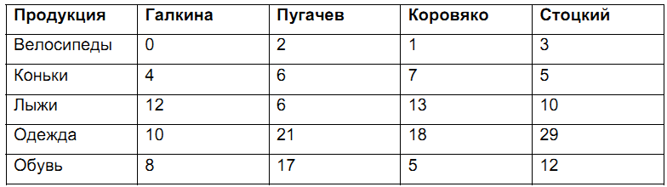



4) Вставьте вверху таблицы еще одну строку. Для этого установите курсор в любую ячейку первой строки, выполните соответствующую команду меню **Макет** таблиц.

5) Объедините ячейки этой строки. Введите в ячейку текст:



6) Вставьте в ячейки последней строки формулы. Используйте команду меню **Формула** на вкладке **Макет. Формула =SUM(ABOVE)**. (Поскольку ячейка находится внизу таблицы, формула будет предложена автоматически. Согласно формуле будут просуммированы все числовые значения в столбце над ячейкой.)



7) Сверьте полученные результаты. Сохраните документ на диске в файле с именем Отчет.

8) В таблице документа Отчет выделите блок ячеек с фамилиями продавцов.

9) Выполните команду **Макет -> Направление текста.**

10) Выберите направление текста снизу вверх.

11) Переместите (при помощи мыши) нижнюю границу второй строки таблицы так, чтобы фамилии не разрывались.

12) Выделите всю таблицу. Вызовите контекстное меню. Выберите горизонтальное и вертикальное выравнивание в ячейке по центру (  ).

13) Выделите ячейки с названиями товаров. Выберите выравнивание в ячейке горизонтальное – по левому краю, вертикальное – по центру ( ).

14) Выделите всю таблицу. Выполните команду меню **Макет -> Автоподбор -> Автоподбор по содержимому.**

15) Выберите на вкладке **Конструктор** один из предложенных стилей для оформления таблицы (имеется также возможность создать новый стиль).

16) Разместите таблицу по центру. Для этого выделите таблицу и щелкните кнопку **По центру**  на панели инструментов **Форматирование**.

17) Сохраните документ в файле с именем Отчет2 (команда меню **Файл, Сохранить как**…). Закройте документ Отчет2.

18) Откройте файл Отчёт.

19) Создайте диаграмму по результатам финансового отчёта. Для этого выделите ту часть таблицы, где содержаться данные для построения диаграммы.

20) Выполните команду **Вставка, Объект**. На вкладке **Создание** выберите тип объекта: **Диаграмма Microsoft Graph**. Щелкните **ОК**.

21) Будет создана таблица данных и связанная с ней диаграмма. При необходимости можно изменить тип и внешний вид диаграммы. Внесение изменений в таблицу данных автоматически отражается на диаграмме.

22) Сохраните файл Отчет.